订单与发货分析报告
基于 2026.04.16 week List.xls 及用户提供的字段说明
结论摘要
- 数据共覆盖 248 个 SKU，全部属于同一客户/供应链视图；本周有需求 162 个 SKU，下周有需求 154 个 SKU。
- 本周仅 35 个 SKU 有发货计划，计划发货总量 47,977；而本周需求总量为 69,036，下周需求总量为 79,780。
- Pastdue 处理后，仍有 46 个 SKU 低于最低库存，但同时有 183 个 SKU 高于最高库存，说明库存结构明显失衡，不是简单的“普遍缺货”。
- 若按当前计划滚动到本周末，将有 65 个 SKU 低于 Min，其中 5 个转负；滚动到下周末，该风险扩大到 86 个 SKU，其中 34 个转负。
- 从数据形态看，这份表更像“本周滚动发货决策表”，而不是完整的多周发货排程：未来周的 Quantity In Transit 全为 0，本周只决定当前周期要发哪些料、发多少。

1. 字段含义与计算逻辑
根据用户提供说明：
字段 | 含义
Requirements | 客户订单需要到货数量，表内为负数，绝对值可视为需求量。
Quantity In Transit | 本周/当前周期的发货计划。
Consignment Minimum | 客户仓最低安全库存。
Consignment Maximum | 客户仓最高允许库存。
Consignment Stock | 客户仓预测库存；为负时表示预测缺口。
经逐行校验，Consignment Stock 的滚动关系基本成立： Balance = 当前库存 + Pastdue；周末库存 = 上周末库存 + 本周 QIT + 本周 Requirements。
示例解释： 对 413885-0001，APR-13 周计划发货 2160，结合截图说明，可理解为“本周安排发出，用于支撑后续周客户需求”。数表上体现为本周库存滚动时直接计入。

2. 总体量化结果
指标 | 结果
SKU总数 | 248
本周有需求SKU数 | 162
下周有需求SKU数 | 154
本周有发货计划SKU数 | 35
本周计划发货总量 | 47,977
本周需求总量 | 69,036
下周需求总量 | 79,780
Pastdue总量 | 21,054
Pastdue后低于Min SKU数 | 46
Pastdue后高于Max SKU数 | 183
本周末低于Min SKU数 | 65
本周末负库存SKU数 | 5
下周末低于Min SKU数 | 86
下周末负库存SKU数 | 34

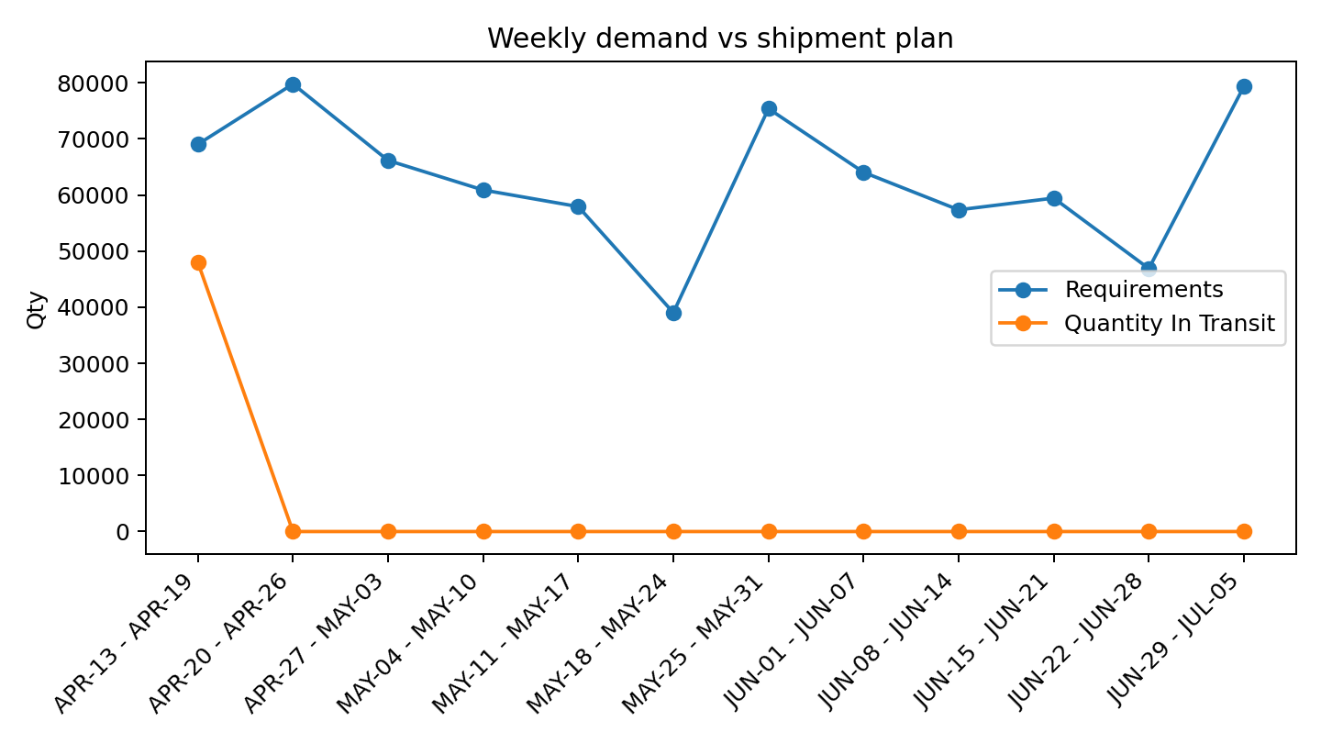
图 1 周度需求与本周发货计划汇总。可见后续周需求持续存在，但 QIT 仅在本周有值。
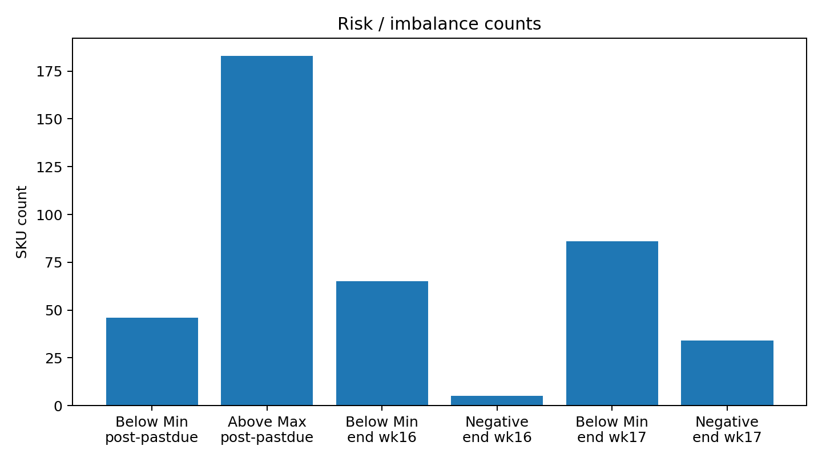
图 2 风险与结构失衡数量。高于 Max 的 SKU 明显多于低于 Min 的 SKU，库存结构不均衡。

3. 发货计划分析（Quantity In Transit）
本周共有 35 个 SKU 有发货计划，总量 47,977。 这些发货并非用于把所有库存补到安全线，而更像用于优先兜底紧急需求。35 个已发货 SKU 中，滚动到下周末仍有 27 个低于 Min，其中 2 个仍会转为负库存。
表 1 本周主要发货 SKU（按发货量降序）
Material | Desc | Ship Wk16 | Pastdue | Req Wk16 | Req Wk17 | Stock end Wk17 | Min
448920-0003 | Clamp | 9,000 | 2,150 | 11,620 | 9,944 | 7,160 | 19,752
410987-0000 | Clamp | 7,200 | 1,874 | 5,501 | 6,876 | 1,908 | 11,940
448920-0001 | Clamp | 3,600 | 1,148 | 2,424 | 3,372 | 3,213 | 6,810
410366-0007 | Shroud | 2,400 | 748 | 2,276 | 2,152 | 455 | 4,075
773492-0001 | Shroud | 2,200 | 310 | 921 | 1,662 | 1,383 | 2,973
413885-0001 | Rodend | 2,160 | 492 | 2,044 | 1,899 | 769 | 4,157
812480-0001 | Deflector | 2,000 | 279 | 1,428 | 2,067 | 1,388 | 3,705
759828-0002 | Shield-Heat-Act | 1,800 | 401 | 1,881 | 2,580 | 683 | 4,349
766480-0001 | Shroud | 1,500 | 1,148 | 3,284 | 3,399 | -335 | 6,494
434613-0001 | Clamp | 1,440 | 630 | 1,692 | 1,288 | 600 | 3,147
408848-0002 | Clamp | 1,200 | 48 | 582 | 1,074 | 628 | 1,290
777770-0009 | Bracket-Act | 1,200 | 145 | 905 | 259 | 920 | 1,144
观察： 头部发货集中在 Clamp / Shroud / Rodend 等物料族。以 448920-0003 为例，本周虽发 9,000，但到下周末预测库存仍仅 7,160，低于 Min 19,752，说明这类物料需要连续多周补货，而不是一次性补足。

4. 未发货但风险高的 SKU
存在 59 个“本周未发货，但滚动到下周末将低于 Min 或转负”的 SKU。 其中一批物料到下周末将直接转负，应视为下一轮排产/发运优先级最高的补货对象。
表 2 本周未发货但下周末风险最高的 SKU
Material | Desc | Pastdue | Req Wk16 | Req Wk17 | Stock end Wk17 | Min
905503-0020 | Plate Seal | 465 | 1,310 | 1,578 | -1,061 | 654
792939-0001 | V-BAND | 1,045 | 601 | 2,600 | -937 | 1,904
797643-2008 | Bracket-Act | 215 | 632 | 1,024 | -934 | 1,502
784286-2013 | Shield-Heat | 215 | 632 | 1,024 | -724 | 1,502
905503-0014 | Plate Seal | 246 | 1,147 | 911 | -635 | 461
809130-0001 | Baffle | 0 | 320 | 640 | -497 | 736
828424-0002 | Backplate | 159 | 545 | 694 | -470 | 1,314
434613-0003 | Clamp | 0 | 960 | 1,344 | -463 | 1,984
880204-0002 | Shroud | 282 | 976 | 628 | -451 | 186
443136-0001 | Clamp | 823 | 2,978 | 4,188 | -269 | 7,087
785463-0003 | Backplate | 287 | 546 | 842 | -261 | 1,672
413885-0013 | Rodend Acctuator | 152 | 517 | 599 | -192 | 1,076

5. 高库存 / 超 Max 分析
Pastdue 处理后，183 个 SKU 高于 Max。 这意味着当前业务不是单纯的供给不足，而是“有的 SKU 缺、有的 SKU 积压”。发货决策必须和 Max 联动，否则会在一部分 SKU 仍短缺的同时，另一部分 SKU 继续被推高。
表 3 当前超 Max 最明显的 SKU
Material | Desc | Stock after Pastdue | Max | Over Max
805628-0012 | Shroud | 1,549 | 1 | 1,548
899801-0001 | Shroud | 1,049 | 187 | 862
144068-0000 | Washer | 1,038 | 254 | 784
904057-2001 | Shroud Assembly | 782 | 0 | 782
880204-0002 | Shroud | 1,153 | 372 | 781
431518-0001 | Clamp | 805 | 351 | 454
759828-0001 | Shield-Heat | 441 | 10 | 431
443594-0001 | SHROUD | 431 | 6 | 425
413885-0016 | Rodend | 427 | 7 | 420
436033-0003 | Clamp | 546 | 140 | 406
780169-2001 | Clamp | 604 | 213 | 391
845722-0003 | Backplate | 525 | 148 | 377

6. 数据异常与业务判断
数据校验结果： 248 个 SKU 中，246 个 SKU 的 Consignment Stock 可按“上周库存 + 本周发货 + 本周需求”准确回推。 仅 899910-0005、899910-0006 的 Balance 与 On Hand / Pastdue 不一致，建议核查源数据或公式。
- 这份表更适合做“本周发运优先级与缺口识别”，不适合直接当成完整多周供给计划。
- 若用于后续系统建模，应把 Requirements 视为需求、QIT 视为本周期决策变量、Consignment Stock 视为结果变量，并单独保留 Min / Max 约束。
- 业务上应至少分三类处理：①下周末转负且未发货；②已发货但仍低于 Min；③当前已高于 Max，需停止继续推货。

7. 最终结论
这份 week list 的核心价值，不在于给出完整长期排程，而在于识别本周该先发什么。当前最大问题不是“总量不够”，而是“结构错配”：一边有 183 个 SKU 高于 Max，另一边滚动到下周末仍有 34 个 SKU 会转负。因此，后续发货与订单分析应从“按 SKU 缺口优先级分层”入手，而不是只看总发货量。

